План отключений потребителей
Дата | Время | Отключаемые объекты и  территории | Причина отключения
19.08.21 | 09⁰⁰-10⁰⁰  кратковременно на 10-15 минут. | с. Уйское, часть ул.: 8 Марта, Ал Тихонова, Балмасова, Дорожников, Карла Маркса, Кирова, Ключевая, Комарова, Комсомольская, Космонавтов, Красноармейская, Ленина, Мелехина, Набережная, Октябрьская, Островского, Партизанская, Первомайская, Пионерская, Победы, Пугачева, Пушкина, Разина, Свободы, Советская, Степная, Таращенко, Фрунзе, Чечеткина.  Организации: Вторчермет, ИП Рябинин – магазин, Нотариус, ИП Архипов – АЗС, Целищев И.В. – пилорама, Сыроварня ул. Октябрьская 1, ИП Мамедов – магазин, Здание ОВД (ул.Космонавтов,6), ОАО Сбербанк , ИП Алескеров – магазин, ОКУ "Центр занятости населения" , ИП Тихомиров – СТО, Мировой суд, Кафэ Заря, Энергосбыт, ОАО "Россельхозбанк", Дом народного творчества (Ленина, 18), Здание суда (ул.Советская, 17) , Налоговая, Паспортный стол, Общественная приемная губернатора, МФЦ центр, Здание администрации Уйского СП, магазин "Циркуль", пенсионный, ДК "Колос", Теле 2 вышка, комитет по имуществу, Соц. Защита, Ветеран, Уйская ЦРБ, Вневедомственная охрана, Управление реестра по Челябинской области, ИП Баранов, Аптека "Медуница", ООО "Веста", МУ "Комитет по КиДМиС", "Пятерочка" (ул. Пионерская), Метод. кабинет, Редакция "Колос" , ИП Лескина Г.В., ГУ "Прокуратура Челябинской области" , Детский сад №4, водоканал, Магазин "Глория", ООО "Уйское ХПП" , ТамикЭнерджи - АЗС, детский сад №3, детский сад №2 , Россельхозцентр, ООО ДРСУ (База,  Столовая), Почта России, Связьинформ, Ростелеком, Администрация районная, ЕДС, Магазин Магнит, Исполнение наказания, Здание РЭС, Магазин "УЮТ", Центральная аптека. | Для переключений
19.08.21 | 13⁰⁰-17⁰⁰ | с. Уйское, часть ул.: 8 Марта, Ал Тихонова, Балмасова, Дорожников, Карла Маркса, Кирова, Ключевая, Комарова, Комсомольская, Космонавтов, Красноармейская, Ленина, Мелехина, Набережная, Октябрьская, Островского, Партизанская, Первомайская, Пионерская, Победы, Пугачева, Пушкина, Разина, Свободы, Советская, Степная, Таращенко, Фрунзе, Чечеткина.  Организации: Вторчермет, ИП Рябинин – магазин, Нотариус, ИП Архипов – АЗС, Целищев И.В. – пилорама, Сыроварня ул. Октябрьская 1, ИП Мамедов – магазин, Здание ОВД (ул.Космонавтов,6), ОАО Сбербанк , ИП Алескеров – магазин, ОКУ "Центр занятости населения" , ИП Тихомиров – СТО, Мировой суд, Кафэ Заря, Энергосбыт, ОАО "Россельхозбанк", Дом народного творчества (Ленина, 18), Здание суда (ул.Советская, 17) , Налоговая, Паспортный стол, Общественная приемная губернатора, МФЦ центр, Здание администрации Уйского СП, магазин "Циркуль", пенсионный, ДК "Колос", Теле 2 вышка, комитет по имуществу, Соц. Защита, Ветеран, Уйская ЦРБ, Вневедомственная охрана, Управление реестра по Челябинской области, ИП Баранов, Аптека "Медуница", ООО "Веста", МУ "Комитет по КиДМиС", "Пятерочка" (ул. Пионерская), Метод. кабинет, Редакция "Колос" , ИП Лескина Г.В., ГУ "Прокуратура Челябинской области" , Детский сад №4, водоканал, Магазин "Глория", ООО "Уйское ХПП" , ТамикЭнерджи - АЗС, детский сад №3, детский сад №2 , Россельхозцентр, ООО ДРСУ (База,  Столовая), Почта России, Связьинформ, Ростелеком, Администрация районная, ЕДС, Магазин Магнит, Исполнение наказания, Здание РЭС, Магазин "УЮТ", Центральная аптека. | Замена изоляторов, регулировка стрелы провеса, обрезка крон деревьев на ВЛ 10 Заготзерно.
19.08.21 | 09⁰⁰-13⁰⁰ | с. Уйское, часть ул.: 9 Мая, Аэродромная, Буранная, Веселая, Гагарина, Дружбы, Западная, Заречная, Калинина, Каширина, Королева, Молодежная, Речная, Татищева, Уральская, Циолковского.  Организации: ИП Рябинин – Магазин, МУП ЖКХ – Насосная. | Замена изоляторов, регулировка стрелы провеса, обрезка крон деревьев на ВЛ 10 Глазуновка.
19.08.21 | 12⁰⁰-13⁰⁰  кратковременно на 10-15 минут. | с. Глазуновка - полностью | Для переключений

Уважаемые потребители электроэнергии!
Во времени отключения и включения объектов будут незначительные корректировки, но объект не может быть обесточен ранее заявленного времени.
Возможны незапланированные перерывы в электроснабжении для производства внеплановых кратковременных работ и ликвидации аварий без предупреждения.
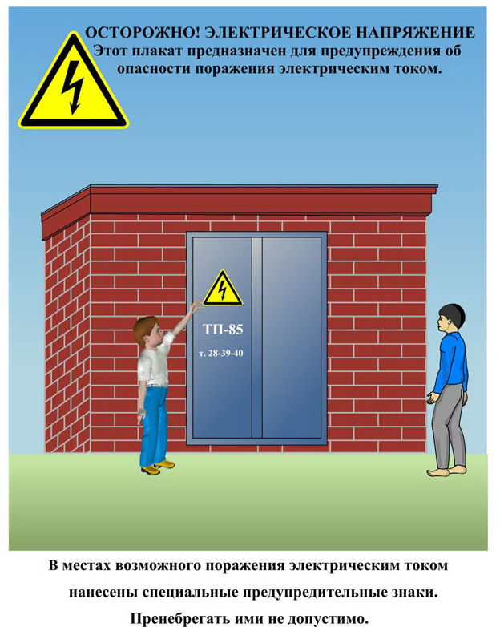
Сообщите о возможных местах поражения электрическим током!
Телефон диспетчера РЭС 3-13-01 круглосуточно.

